新建文档_1

图一：具体流程图

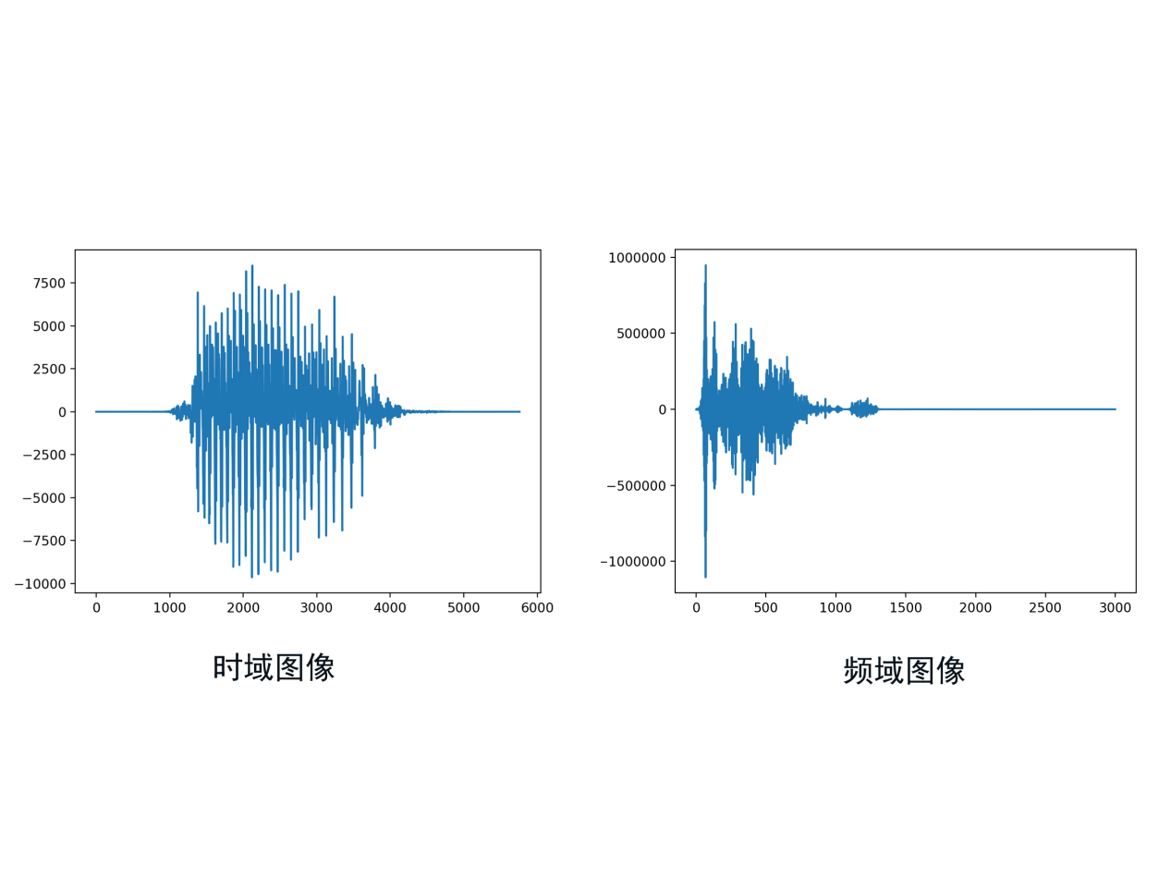图二：时域图像转换为频域图像

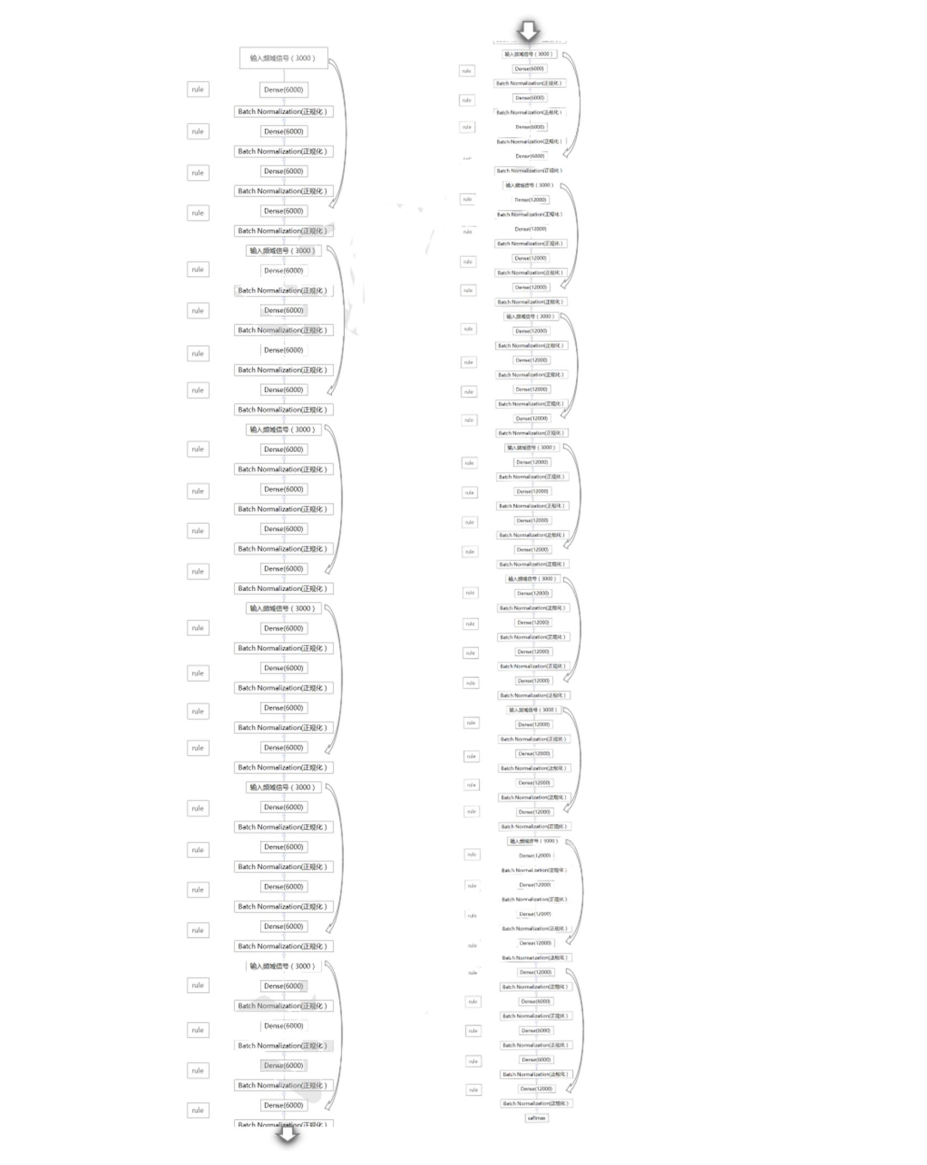

图三：残差网络模型及具体参数